**FORMATO PARA EL DESARROLLO DE COMPONENTE FORMATIVO**

|  |  |
| --- | --- |
| PROGRAMA DE FORMACIÓN | La ruta de la biodiversidad: camino hacia la COP16 |

|  |  |
| --- | --- |
| NÚMERO DEL COMPONENTE FORMATIVO | 01 |
| NOMBRE DEL COMPONENTE FORMATIVO | Introducción a la COP16 y la biodiversidad |
| BREVE DESCRIPCIÓN | La COP16, centrada en la biodiversidad, reunirá a 196 países en Colombia para abordar delitos ambientales, gestión territorial y transformación productiva. Se destacarán compromisos, el Marco Mundial de Biodiversidad, y la importancia de la tecnología e innovación. Colombia asumirá un rol clave en la protección ambiental, promoviendo acciones locales, ciudadanas y globales para mitigar la crisis climática. |
| PALABRAS CLAVE | COP16, biodiversidad, conservación, tecnología, Colombia. |

|  |  |
| --- | --- |
| ÁREA OCUPACIONAL | 2 - CIENCIAS NATURALES, APLICADAS Y RELACIONADAS |
| IDIOMA | Español |

1. **TABLA DE CONTENIDOS:**
2. ¿Qué es la COP de Biodiversidad?
3. La biodiversidad y sus niveles
4. Retos y oportunidades en Colombia
   1. Reto 1. Reducir las amenazas a la biodiversidad
   2. Reto 2. Satisfacer las necesidades de las personas
   3. Reto 3. Herramientas y soluciones para la implementación y la integridad
5. **INTRODUCCIÓN**

|  |  |
| --- | --- |
| La Conferencia de las Partes (COP) sobre biodiversidad es el evento más importante a nivel global para discutir y tomar decisiones sobre la conservación de la diversidad biológica. En su edición número 16, que se llevará a cabo en Colombia, se reunirán 196 países con el fin de establecer compromisos y acciones conjuntas para mitigar la crisis ambiental actual. |  |

|  |  |
| --- | --- |
| Monarch butterfly on a purple flower | Colombia, reconocida por su riqueza natural, tendrá la oportunidad de destacar sus esfuerzos en la protección de ecosistemas y liderar importantes discusiones. Los ejes temáticos de la COP16 incluyen la lucha contra los delitos ambientales, la gestión intersectorial de territorios y la transformación productiva basada en la naturaleza, temas fundamentales en la agenda global de sostenibilidad. |

A través de un enfoque en la innovación tecnológica, como el monitoreo satelital y la bioprospección, se busca mejorar la gestión de la biodiversidad. Además, la participación ciudadana y los compromisos internacionales desempeñarán un rol crucial para alcanzar las metas de conservación planteadas para 2030, asegurando un futuro más sostenible para todos.

1. **DESARROLLO DE CONTENIDOS:** 
   * + 1. **¿Qué es la COP de Biodiversidad?**

La COP (Conferencia de las Partes) es la reunión más importante del Convenio sobre la Diversidad Biológica (CDB), adoptado en la Cumbre de la Tierra de Río de Janeiro en 1992 y que entró en vigor en 1993.

La COP se celebra cada dos años y reúne a más de 190 países miembros del convenio, así como a organizaciones intergubernamentales, organismos de las Naciones Unidas, sociedad civil y otros actores relevantes.

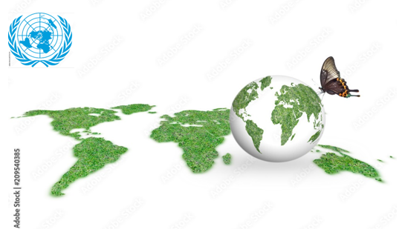

La edición 16 de la COP se llevará a cabo entre el **21 de octubre y el 1 de noviembre de 2024** en Colombia, con la asistencia de 196 países miembros.

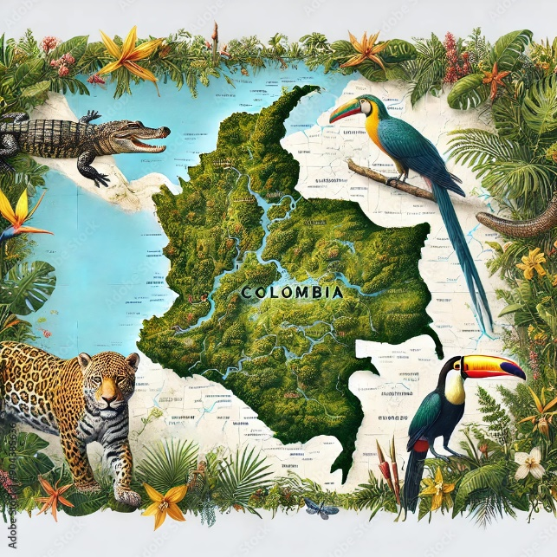

Los extendemos una cordial invitación a visualizar el siguiente video, donde se brinda una explicación detallada sobre la importancia de la COP16, sus objetivos clave, y los temas que serán tratados en este evento internacional enfocado en la protección de la biodiversidad y la sostenibilidad global.

|  |
| --- |
| Embeber video  <https://www.youtube.com/watch?v=iwIHRRVD_l8> |

**Ejes temáticos de la COP16**

Colombia, reconocida por su vasta biodiversidad y compromiso ambiental, se prepara para la decimosexta Conferencia de las Partes (COP16) sobre biodiversidad con expectativas y determinación. En un mundo cada vez más consciente de la urgencia de proteger y preservar los ecosistemas, Colombia asume un papel crucial al albergar este importante evento. La COP16 ofrece a Colombia la oportunidad de destacar sus esfuerzos en la conservación de la biodiversidad y de contribuir activamente a las discusiones y decisiones que moldearán el futuro del medio ambiente a nivel global.

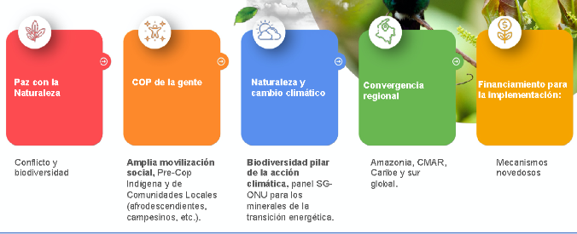

|  |  |
| --- | --- |
| **PODCAST** | |
| Icono plano de podcast | Vector Premium | **La aventura de la flor del Inírida en la COP16**  Se invita a escuchar el podcast **La aventura de la flor del Inírida en la COP16**, un relato que explora la importancia de la biodiversidad y los esfuerzos globales para proteger el entorno natural. A través de las voces de Asusena y Don Campos, se presenta la historia de cómo la flor del Inírida asume una misión especial para enseñar a los más jóvenes sobre la COP16 y la relevancia de preservar la vida en todas sus formas.  <https://sena4.sharepoint.com/:u:/r/sites/VirtualizacionRED/Documentos%20compartidos/2024/LP_%20Antioquia/Complementarias/EDT_La%20ruta%20de%20la%20biodiversidad%20camino%20hacia%20la%20COP16/3.%20FuentesProduccio%CC%81n/CF001/1-Audiovisual/Podcast%20Capitulo%201%20y%202/Podcast/Construcci%C3%B3n%20guion%20COP16%20Capitulo%201%20Y%202.mp3?csf=1&web=1&e=Uj0iV0> |

**Proceso de toma de decisiones en la COP**

El proceso de toma de decisiones en la COP sigue una estructura detallada que incluye varias fases:

|  |  |  |
| --- | --- | --- |
| **SLIDE** | | |
| **Identificación y priorización de temas** | Los temas a discutir se identifican y priorizan con hasta cuatro años de anticipación. Para la COP16 en Colombia, los temas clave son:   * 1. Abordaje de la informalidad y contención de delitos ambientales.   2. Integración y coherencia territorial e intersectorial en la gestión de biodiversidad.   3. Impulso hacia la transformación productiva basada en la naturaleza.   4. Financiamiento para la gestión de territorios marino-costeros, dulceacuícolas y terrestres.   5. La Secretaría del CDB prepara documentos para la discusión sobre estos temas. | a  of a large seminar hall filled with attendees listening to a keynote speaker discussing innovative solutions to combat climate change, with a presentation screen i |
| **2. Primera plenaria** | Se organiza la apertura de la COP y se inicia el proceso de negociación, donde los países forman grupos de trabajo para discutir los temas en detalle. | Politician audience at the conference hall. Generative AI. |
| **3. Negociaciones en grupos de trabajo** | Cada país presenta su postura y se debaten diferentes propuestas. Se busca el consenso y se redactan borradores de decisiones. | Eco-friendly practices document with greenery in foreground, promoting environmental conservation and sustainable actions. |
| **4. Segunda y tercera plenaria** | Se revisan los progresos de los grupos de trabajo y se ajustan las propuestas. Se prepara un segundo borrador de decisiones. | Businessman and businessman hands working together with documents, digital tablet at an office table in the afternoon sunlight. |
| **5. Cuarta plenaria y cierre** | En la última plenaria, se revisan y adoptan formalmente las decisiones finales. Se aprueba un documento con todas las decisiones adoptadas. | Adult students at large conference hall listen to woman speaker and getting hands up for answer on speaker's question. Business and enterpreneurship concept. Audience at large class room. |

**Participantes en la COP**

La COP incluye a los 196 países que han ratificado el CDB, quienes tienen derecho a votar y participar plenamente. Además, participan otros actores relevantes que, aunque no tienen derecho a voto, cumplen un rol de observación y asesoría, tales como:

**Órganos de apoyo**

La COP cuenta con dos órganos subsidiarios que facilitan la toma de decisiones:

**Importancia del proceso de toma de decisiones**

El proceso de toma de decisiones en la COP es esencial para:

|  |  |
| --- | --- |
| Double exposure of a red deer and flora. |  |

**Marco Mundial de Biodiversidad de Kunming-Montreal**

Aprobado en diciembre de 2022, busca detener y revertir la pérdida de la naturaleza, en un contexto donde cada vez se potencializan los escenarios de amenaza a la supervivencia millones de especies y personas. El objetivo de este marco es proteger y emplear los servicios que ofrece la biodiversidad de manera sostenible.

El Marco Mundial de Biodiversidad de Kunming-Montreal, establece una visión transformadora para guiar y apoyar a los países en materia de biodiversidad mediante 4 objetivos y 23 metas.

Entre sus principales objetivos para 2050 están:

|  |
| --- |
| **CREAR INFOGRAFÍA** |
| **Objetivos mundiales para 2050**  Se sugiere similar |

**Recursos genéticos y su importancia**

Los recursos genéticos son la información genética contenida en plantas, animales y microorganismos. Estos recursos son valiosos porque permiten desarrollar nuevas variedades de cultivos más resistentes, medicamentos más efectivos y adaptaciones ante el cambio climático.

**Paz con la naturaleza: un enfoque clave de la COP16**

En la COP16, Colombia promoverá el concepto de **"Paz con la Naturaleza**", resaltando la interdependencia entre la paz y la conservación ambiental. La protección de la biodiversidad no solo es una herramienta para mitigar el cambio climático, sino también un camino para resolver conflictos y promover la estabilidad.

**Innovación y tecnología en pro de la biodiversidad**

La tecnología juega un papel crucial en la conservación de la biodiversidad. Herramientas como el monitoreo satelital, drones y análisis de datos permiten un seguimiento eficiente de los ecosistemas. En Colombia, proyectos como el monitoreo de la deforestación en la Amazonía y la bioprospección en el Chocó han destacado por su innovación.

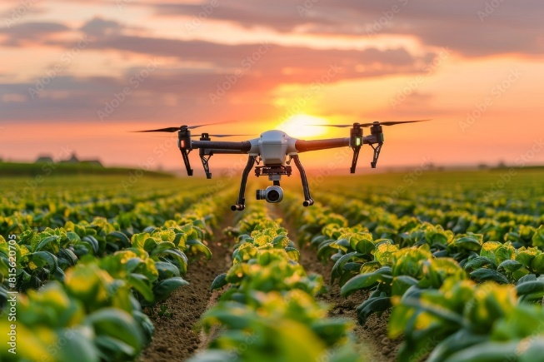

**Acciones ciudadanas**

Los ciudadanos pueden contribuir participando en iniciativas locales de conservación, educándose y educando a otros sobre la importancia de la biodiversidad y sus desafíos, como la minería ilegal, el cambio climático y la deforestación. Además, pueden abogar por políticas que protejan el medio ambiente y fomenten la sostenibilidad.

**Compromisos de Colombia en la COP16**

Como futura presidencia de la CDB, Colombia asumirá varios compromisos importantes:

|  |  |
| --- | --- |
| A close-up portrait of an elderly indigenous man wearing a traditional headdress |  |

**Metas para 2030**

Entre las principales metas para 2030, la COP busca:

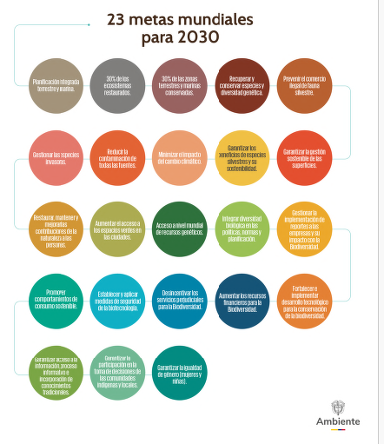

La COP de Biodiversidad es una plataforma global fundamental para la toma de decisiones que impactan la conservación de la biodiversidad. A través de la participación de países, comunidades locales e instituciones, se busca implementar acciones efectivas para proteger los ecosistemas, reducir la crisis climática y promover un desarrollo sostenible basado en la equidad y la innovación.

|  |  |
| --- | --- |
| COP16 ‘Paz con la Naturaleza’ | Con una planificación integral y objetivos claros para 2030, la COP16 representa un esfuerzo conjunto para asegurar un futuro más sostenible y respetuoso con la naturaleza. |

* + - 1. **La biodiversidad y sus niveles**

|  |  |
| --- | --- |
| La biodiversidad abarca la variedad de especies animales y vegetales que habitan en el planeta tierra, así como las diferentes relaciones que se generan entre estas especies y su entorno. Dada la diversidad de formas de vida en la Tierra, se han clasificado distintos niveles de diversidad biológica. | a group of different types of plants and fish representing biodiversity |

Cada nivel de organización en la biodiversidad es fundamental para la salud y el funcionamiento de nuestro planeta. Comprender estos niveles permite valorar la complejidad y la relevancia de proteger la biodiversidad en todas sus manifestaciones. Se pueden visualizar los niveles de biodiversidad desde los más pequeños y específicos hasta los más amplios y complejos.

|  |  |  |
| --- | --- | --- |
| **PESTAÑAS** | | |
| Genes | Los genes son segmentos de ADN que contienen información sobre las características y propiedades de los integrantes de una misma especie. Los genes determinan, por ejemplo, el color de los ojos en los humanos.  **Importancia**: la diversidad genética significa una mayor capacidad de adaptación a cambios ambientales. | DNA gene background science helix cell genetic medical biotechnology biology bio. Technology gene |
| Poblaciones | Una población es un grupo de individuos de la misma especie que viven en un área determinada y se reproducen entre sí.  **Importancia:** la diversidad dentro de una población ayuda a su supervivencia y adaptación a cambios en el ambiente. |  |
| Especies | Una especie es un grupo de poblaciones cuyos individuos pueden reproducirse y tener descendencia fértil. Las especies, distinto de las poblaciones, no viven en un solo lugar determinado. Podemos encontrar animales de una misma especie en distintos lugares del mundo.  **Importancia**: la variedad de especies en un ecosistema mantiene su salud y equilibrio. | A swarm of monarch butterflies during their migration, illustrating the remarkable journeys and interconnectedness of species across vast distances.  Generative Ai. |
| Comunidades biológicas | Una comunidad es un conjunto de diferentes especies que viven juntas en un hábitat.  **Importancia:** las interacciones entre especies en una comunidad son cruciales para el funcionamiento del ecosistema.  **Ejemplo**: un jardín con flores, árboles, insectos y aves es una comunidad biológica. Cada especie tiene un rol en el jardín. | Mielero común (Coereba flaveola) |
| Ecosistemas | Un ecosistema incluye todas las comunidades biológicas en un área, junto con su entorno no viviente, como el suelo o el aire.  **Importancia:** los ecosistemas proporcionan servicios esenciales como la purificación del agua y la polinización de cultivos.  **Ejemplo**: un bosque incluye árboles, animales, insectos, suelo, agua y aire. Todos estos componentes interactúan y forman un ecosistema. | South american paramo in El Angel Ecological Reserve with the frailejones (espeletia) |
| Paisajes | Un paisaje es un área grande que incluye múltiples ecosistemas y las interacciones entre ellos.  **Importancia:** los paisajes muestran cómo los diferentes ecosistemas trabajan juntos y cómo las actividades humanas afectan a grandes áreas naturales.  **Ejemplo**: una región puede incluir bosques, ríos, montañas y pueblos. Los paisajes muestran cómo diferentes ecosistemas están conectados y cómo las actividades humanas influyen en ellos. | Kikuchi valley, waterfall and ray in forest, Japan |

|  |  |
| --- | --- |
| **PODCAST** | |
| Icono plano de podcast | Vector Premium | **La aventura de la flor del Inírida en la COP16**  Se extiende una cordial invitación a escuchar el podcast **La aventura de la flor del Inírida en la COP16**, un viaje sonoro que explora el valor de la biodiversidad y su protección en el marco de la COP16. A través de los personajes de Asusena y Don Campos, se cuenta cómo cada ser vivo en la tierra cumple un rol fundamental en el equilibrio de los ecosistemas.  <https://sena4.sharepoint.com/:u:/r/sites/VirtualizacionRED/Documentos%20compartidos/2024/LP_%20Antioquia/Complementarias/EDT_La%20ruta%20de%20la%20biodiversidad%20camino%20hacia%20la%20COP16/3.%20FuentesProduccio%CC%81n/CF001/1-Audiovisual/Podcast%20Capitulo%203/Podcast/Construcci%C3%B3n%20guion%20COP16%20Capitulo%203.mp3?csf=1&web=1&e=2dN0b8> |

**Los regalos que da la naturaleza para vivir**

La naturaleza proporciona numerosos beneficios que son cruciales para nuestra supervivencia y bienestar. Comprender estas contribuciones ayudan a valorar y proteger nuestro entorno natural, asegurando que estas valiosas funciones continúen beneficiándonos a nosotros y a las futuras generaciones. Aquí explicamos de manera sencilla cómo la naturaleza contribuye a nuestra vida. Estos regalos los hemos organizado en tres categorías: material, inmaterial y de regulación.

**Material**

La naturaleza regala:

|  |  |  |
| --- | --- | --- |
| **TARJETAS** | | |
| Alimentos | Provisión de comida como frutas, vegetales, carne y pescado.  **Ejemplo:** cultivos como el arroz y el trigo proporciona el alimento diario. |  |
| Plantas medicinales | Variedad de plantas con usos curativos y medicinales.  **Ejemplo:** la quinina, derivada de la corteza del árbol de la cinchona, usada para tratar la malaria. | Wooden crate with variety of potted culinary herbs |
| Materiales | Uso de madera y fibras naturales, como la guadua o el bambú, para construir viviendas. También se emplean como fibras textiles, como el bambú y el algodón, para la confección de prendas de vestir. | Chandan or sandalwood, sandalwood sticks, perfume, selective focus |

**Inmaterial**

La naturaleza también regala:

|  |  |  |
| --- | --- | --- |
| Aprendizaje e inspiración | La naturaleza, con sus paisajes y diversas formas de vida, ha sido una fuente de inspiración para artistas a lo largo de la historia. | Writer or artist looking for inspiration with blank paper and natural landscape background |
| Identidad nacional y cultural | La naturaleza otorga identidad cultural y espiritual a muchas comunidades. Ejemplo: la Sierra Nevada de Santa Marta es un lugar sagrado para los pueblos Kogui, Arhuaco, Wiwa y Kakuamo. | Indigena Arhuaco en Ciudad Perdida. Sierra Nevada de Santa Marta. |
| Experiencias físicas y psicológicas | Actividades como caminar en un bosque, escalar una montaña, o visitar un río brindan esparcimiento, mejorando la salud física y mental. | Group of senior trekker walking in to the woods - Elderly people in the forest during hiking day - Fit and healthy pensioners - Models by AI generative |

**Regulación de procesos ambientales**

La naturaleza es el hogar de todas las especies. Para serlo, la naturaleza tiene diversos procesos de cuidado y expansión de la vida:

* + - 1. **Retos y oportunidades en Colombia**

Recordando que el Marco Global de Biodiversidad Kunming-Montreal (MGB) es un acuerdo internacional que se originó en las conferencias de la Convención sobre la Diversidad Biológica (CDB), llevadas a cabo en Kunming, China, y Montreal, Canadá, en el 2022. Este acuerdo tiene como propósito la protección de la diversidad biológica y busca lograr un equilibrio entre la conservación del entorno natural y el desarrollo sostenible.

|  |  |
| --- | --- |
| Hands child holding tree with butterfly keep environment on the back soil in the nature park of growth of plant for reduce global warming, green nature background. Ecology and environment concept. | El MGB establece un plan de acción para el 2030, que incluye 23 metas diseñadas para alcanzar cuatro grandes objetivos en 2050. Dichas metas se organizan en tres retos principales, y promueven la participación activa, la buena gobernanza y el carácter público y colectivo de las decisiones relacionadas con la biodiversidad, adoptando un enfoque socioecológico. |

|  |  |
| --- | --- |
| **PODCAST** | |
| Icono plano de podcast | Vector Premium | **La aventura de la flor del Inírida en la COP16**  Se extiende una cordial invitación a escuchar el podcast **La aventura de la flor del Inírida en la COP16**, acá se destaca la riqueza natural de Colombia y su papel en la protección de la biodiversidad en el marco de la COP16. A través de los personajes de Asusena y Don Campos, se explora cómo el país enfrenta desafíos globales como el cambio climático, la deforestación y la contaminación, todo con un enfoque poético y educativo.  <https://sena4.sharepoint.com/:u:/r/sites/VirtualizacionRED/Documentos%20compartidos/2024/LP_%20Antioquia/Complementarias/EDT_La%20ruta%20de%20la%20biodiversidad%20camino%20hacia%20la%20COP16/3.%20FuentesProduccio%CC%81n/CF001/1-Audiovisual/Podcast%20Capitulo%204/Podcast/Construcci%C3%B3n%20guion%20COP16%20Capitulo%204.mp3?csf=1&web=1&e=Y1oSij> |

**3.1**. **Reto 1. Reducir las amenazas a la biodiversidad**

Las metas en las que se agrupa el reto son:

**Meta 4**

Detener la extinción de especies, proteger la diversidad genética y gestionar los conflictos entre los seres humanos y las especies silvestres.

|  |  |  |
| --- | --- | --- |
| **ACORDEÓN** | | |
| **Oportunidades** | * Emplear herramientas tecnológicas para promover información y registro de información en tiempo real, a fin de fortalecer las acciones sobre las especies amenazadas. * Los procesos para conservar mamíferos acuáticos, como la ballena jorobada en las aguas del Pacífico, los delfines de río y las tortugas marinas. * Fortalecimiento de iniciativas de monitoreo comunitario. | Business cooperation in net zero carbon transformation, Low carbon economy, Decarbonization and emissions, Energy sustainable, Reduce CO2 emission, Green technology, Green finance and carbon tax. |
| **Desafíos** | * Generar información y consolidar las ideas existentes, de manera eficiente y colaborativa, sobre la situación de las poblaciones de especies silvestres. * Lograr planes de acción para la gestión integrada y la resolución de conflictos entre los seres humanos y las especies silvestres. * Contar con una legislación clara y eficaz para frenar el comercio de especies amenazadas y prevenir los conflictos, junto con la cooperación interinstitucional. * Promover la diversidad de enfoques en la implementación de políticas, que sean apropiados para las condiciones específicas de las áreas de conservación. | environmental factors influencing corporate financial health esg criteria in business strategy concept |

**Meta 5**

Garantizar que la recolección y el comercio de especies silvestres sean sostenibles, seguros y lícitos.

|  |  |  |
| --- | --- | --- |
| **ACORDEÓN** | | |
| **Oportunidades** | * Fortalecer procesos internacionales orientados a especies como las ballenas en el Pacífico, delfines de río en la Amazonía y otras especies amenazadas. * Incorporar criterios en los Certificados de Aprovechamiento de Fauna (CAF), el uso de buenas prácticas, así como el manejo adecuado en el comercio legal de estas especies. * Participación activa de las comunidades locales y fortalecimiento de iniciativas comunitarias en el manejo y conservación de especies silvestres. | Humpback whale breaching in "Marino Ballena National Park", Costa Rica |
| **Desafíos** | * Fortalecer los mecanismos de control para evitar el comercio ilegal de especies silvestres. * Generar un registro automatizado y actualizado sobre la información de quienes actúan contra las especies. | Captive Chimpanzee Behind Bars Highlighting Animal Cruelty and the Plight of Endangered Species |

**3.2. Reto 2. Satisfacer las necesidades de las personas**

Las metas en las que se agrupa el reto son:

**Meta 10.**

Mejorar la biodiversidad y la sostenibilidad en la agricultura, la acuicultura, la pesca y la silvicultura.

|  |  |  |
| --- | --- | --- |
| **PESTAÑAS** | | |
| **Oportunidades** | * Diversificar acciones transformadoras que contemplen los factores sociales en estas actividades. * Desarrollar normativas sobre actividades extractivas, como la Ley de Agroecología (PL 0075 de 2022). | Celebrating Biological Diversity: Illustration for International Day |
| **Desafíos** | * Mejorar la gobernanza en territorios que se comprometan con la implementación de la sostenibilidad en la pesca, la acuicultura y la agricultura. * Disminuir la informalidad e ilegalidad en la producción. | Escena colorida bajo el agua y por encima del agua con montañas de peces y un sol |

**Meta 12.**

Aumentar los espacios verdes y mejorar la planificación urbana para el bienestar humano y la biodiversidad.

|  |  |  |
| --- | --- | --- |
| **PESTAÑAS** | | |
| **Oportunidades** | * Avanzar en la integración de la biodiversidad en algunos instrumentos de planificación. * Fortalecer iniciativas de participación ciudadana en proyectos de planificación urbana. * Revertir la pérdida de espacio urbano. | Ilustración circular colorida que representa un paisaje montañoso soleado con un ciervo un pájaro azul una cascada árboles y flores |
| **Desafíos** | * Llevar a cabo la gestión integral del manejo de las Otras Medidas Efectivas de Conservación Basadas en Áreas (OMEC) municipales. * Incluir en los procesos de planificación urbana los estudios y normativas actuales sobre indicadores ambientales. | Un grupo de niños colabora para personalizar la Declaración Universal de los Derechos Humanos contra un telón de fondo colorido |

**3.3.** **Reto 3. Herramientas y soluciones para la implementación y la integridad**

Las metas en las que se agrupa el reto son:

**Meta 16.**

Opciones de consumo sostenibles para reducir el desperdicio y el consumo excesivo.

|  |  |  |
| --- | --- | --- |
| **SLIDE** | | |
| **Oportunidades** | * Generar relaciones con operaciones de economía circular y decrecimiento y mostrar sus beneficios en la vida cotidiana. | una persona sostiene un globo con el número 3 en él |
| **Desafíos** | * Incluir medidas de reducción de pérdidas y desperdicio del sistema alimentario. * Promover medidas de control y monitoreo, marcadas por la implementación de la Ley 1990 de 2019 y el Decreto 375 de 2022. | Mujer química que analiza la carne de vacuno vegana para el experimento de bioquímica |

**Meta 21.**

Garantizar la disponibilidad y accesibilidad de los conocimientos para orientar las acciones en materia de biodiversidad.

|  |  |  |
| --- | --- | --- |
| **SLIDE** | | |
| **Oportunidades** | * Implementar el Acuerdo de Escazú. * Adelantar campañas desde el Gobierno Nacional y también desde ONG. | Empresa de ecobusiness empodera a los agricultores con prácticas agrícolas ecológicas Gyre |
| **Desafíos** | * Fortalecer el Acuerdo de Escazú por parte de la Corte Constitucional de Colombia. * Mejorar la financiación y asignación de recursos para implementar el acuerdo. * Contar con un enfoque educativo alineado en el acceso y la difusión de información sobre biodiversidad. | Un árbol que crece sobre un montón de monedas y un fondo verde |

1. **SÍNTESIS**

A continuación, se presenta una síntesis de la temática estudiada en el componente formativo.

1. **ACTIVIDADES DIDÁCTICAS (Se debe incorporar mínimo 1, máximo 2)**

|  |  |
| --- | --- |
| DESCRIPCIÓN DE ACTIVIDAD DIDÁCTICA | |
| Nombre de la Actividad | Explorando la biodiversidad |
| Objetivo de la actividad | Identificar los principales acuerdos y desafíos de la COP16 relacionados con la biodiversidad. |
| Tipo de actividad sugerida | Cuestionario |
| Archivo de la actividad  (Anexo donde se describe la actividad propuesta) | *CF01_Actividad didactica* |

1. **MATERIAL COMPLEMENTARIO:**

|  |  |  |  |
| --- | --- | --- | --- |
| Tema | Referencia APA del Material | Tipo de material  (Video, capítulo de libro, artículo, otro) | Enlace del Recurso o  Archivo del documento o material |
| ¿Qué es la COP de Biodiversidad? | COP16. (2024). Paz con la naturaleza. | Documento | <https://acmineria.com.co/wp-content/uploads/2024/05/COP16-Paz-con-la-naturaleza-1.pdf> |
| ¿Qué es la COP de Biodiversidad? | Foro Nacional Ambiental. (2024). FORO 1 | Biodiversidad y la COP 16: origen, evolución del concepto ¿Qué se espera de la COP16?. | Video | <https://www.youtube.com/watch?v=9iLS78WX36A&ab_channel=ForoNacionalAmbiental> |
| COP16 | WWF. (2024). Siete términos clave que te permitirán entender mejor la COP16. | Artículo web | <https://www.wwf.org.co/?389912/que-es-la-cop16-biodiversidad-siglas-terminos> |
| Biodiversidad | UNESCO. (2017). Kit pedagógico sobre biodiversidad. | Libro | <https://www.google.com.br/books/edition/Kit_pedag%C3%B3gico_sobre_biodiversidad/fJMnDwAAQBAJ?hl=es&gbpv=1&dq=COP+16+biodiversidad&printsec=frontcover> |
| Retos y oportunidades en Colombia | UNDP. (2024). COP 16, oportunidad única para que Colombia avance hacia la construcción de la Paz con la Naturaleza. | Artículo web | <https://www.undp.org/es/colombia/noticias/cop-16-oportunidad-unica-colombia-avance-construccion-paz-naturaleza> |
| Retos y oportunidades en Colombia | WWF. (2024). ABC DEL MARCO GLOBAL DE BIODIVERSIDAD Kunming-Montreal: Agenda global, retos y oportunidades en Colombia. | Documento | <https://wwflac.awsassets.panda.org/downloads/abc-del-marco-global-de-biodiversidad-kunming-montreal-cop16.pdf> |

1. **GLOSARIO:**

|  |  |
| --- | --- |
| TÉRMINO | SIGNIFICADO |
| Acción ciudadana: | participación activa de individuos y comunidades en la protección y conservación de los recursos naturales. |
| Biodiversidad: | conjunto de todos los seres vivos que forman parte de los distintos ecosistemas en el planeta, incluyendo su variabilidad genética y relaciones. |
| Conservación: | acciones dirigidas a mantener y restaurar la biodiversidad, los ecosistemas y los recursos naturales. |
| Desarrollo sostenible: | modelo de desarrollo que satisface las necesidades presentes sin comprometer las futuras generaciones. |
| Ecosistemas: | unidades compuestas por organismos vivos que interactúan entre sí y con su entorno no vivo (suelo, agua, aire). |
| Innovación tecnológica: | aplicación de nuevas tecnologías para resolver problemas relacionados con la conservación de la biodiversidad. |
| Mitigación: | medidas para reducir o controlar los impactos adversos de las actividades humanas en el medio ambiente. |
| Recursos genéticos: | material hereditario presente en los organismos que tiene un valor actual o potencial para la humanidad. |
| Sostenibilidad: | capacidad de mantener un equilibrio entre las necesidades humanas y los recursos naturales a largo plazo. |
| Transformación productiva: | producción económica que integra la conservación de los recursos naturales y la biodiversidad. |

1. **REFERENCIAS BIBLIOGRÁFICAS:**

COP16. (2024). ABC COP16. <https://www.cop16colombia.com/es/wp-content/uploads/2024/08/ABC_COP16_AGO.pdf>

COP16. (2024). Cómo se toman las decisiones en la COP de Biodiversidad. <https://www.cop16colombia.com/es/wp-content/uploads/2024/07/Como-se-toman-las-decisiones-en-la-COP-de-Biodiversidad.pdf>

COP16. (2024). Los regalos que nos da la naturaleza para vivir. <https://www.cop16colombia.com/es/wp-content/uploads/2024/07/Los-regalos-que-nos-da-la-naturaleza-para-vivir.pdf>

COP16. (2024). Niveles de la biodiversidad. <https://www.cop16colombia.com/es/wp-content/uploads/2024/07/Niveles-de-la-biodiversidad.pdf>

COP16. (2024). Notas didácticas ensena a tus amigos y familia sobre COP16. <https://www.cop16colombia.com/es/wp-content/uploads/2024/07/NOTAS_DIDACTICAS_ENSENA_A_TUS_AMIGOS_Y_FAMILIA_SOBRE_COP16.pdf>

COP16. (2024). Retos y oportunidades en Colombia en el Marco Global de Biodiversidad Kumming-Montreal. <https://www.cop16colombia.com/es/wp-content/uploads/2024/08/Retos-y-oportunidades-en-Colombia.pdf>

1. **CONTROL DEL DOCUMENTO**

|  |  |  |  |  |
| --- | --- | --- | --- | --- |
|  | Nombre | Cargo | Dependencia  *(Para el SENA indicar Regional y Centro de Formación)* | Fecha |
|  | Paola Alexandra Moya | Evaluadora instruccional | Regional Antioquia - Centro de Servicios de Salud | 2024 |
|  | Olga Constanza Bermúdez Jaimes | Responsable Línea de Producción Antioquia | Regional Antioquia - Centro de Servicios de Salud | 2024 |

1. **CONTROL DE CAMBIOS**

**(Diligenciar únicamente si realiza ajustes a la Unidad Temática)**

|  |  |  |  |  |  |
| --- | --- | --- | --- | --- | --- |
|  | Nombre | Cargo | Dependencia | Fecha | Razón del Cambio |
| Autor (es) |  |  |  |  |  |